行业标准《铍青铜板带箔材》编制说明
（讨论稿）

宁夏中色新材料有限公司
2026年5月
行业标准《铍青铜板带箔材》编制说明
（讨论稿）
一、工作简况
1.1任务来源
根据工业和信息化部办公厅关于印发2026年第一批行业标准制修订和外文版项目计划的通知（工信厅科函〔2026〕105号），其中升级升级传统产业标准项目计划表中序号第20项（项目计划为2026-0020T-YS）《铍青铜板带箔材》行业标准由宁夏中色新材料有限公司、西北稀有金属材料研究院宁夏有限公司、宁夏东方钽业股份有限公司、沈阳有色金属加工研究院有限责任公司，苏州金江电子科技有限公司负责起草修订，并要求于2027年3月完成标准修订工作。
1.2立项目的和意义
在全球制造业向高端化、智能化转型升级的背景下，铍青铜作为精密弹性与导电功能材料的核心载体，其性能与质量直接影响新能源汽车、电子信息、航空航天、工业自动化等关键领域的可靠性与竞争力。据行业数据显示，随着新能源汽车高压继电器、5G射频连接器、航空航天高可靠性电接触元件等应用场景的快速扩张，国内铍青铜板带材市场规模持续增长，年复合增长率超15%，其中高端精密铍铜材料需求增速达20%以上，中国已成为全球铍青铜产品的主要生产国与消费国之一。
受益于“中国制造2025”战略及新能源汽车、电子信息产业的蓬勃发展，中国制造业正朝着智能化、绿色化、高可靠性方向迈进。铍青铜板材和带材作为继电器簧片、连接器端子、精密开关等核心部件的关键材料，需求量逐年递增。特别是在新能源汽车产业的迅猛发展下，对兼具高弹性、高导电、抗应力松弛、耐百万次疲劳循环的铍青铜材料需求激增，2025年国内新能源汽车领域铍青铜板带材需求量同比增长超23%，航空航天、医疗器械等高端领域对高性能铍铜材料的需求也保持稳定增长，全球铍青铜市场呈现出高端化、多元化的发展态势。
铍青铜板材和带材在精密控制元件中发挥着不可替代的关键作用，主要用于制作继电器簧片、连接器端子、精密仪器弹性部件等核心零件。材料的弹性滞后性能、导电导热性能、抗应力松弛能力直接决定了继电器的动作灵敏度、接触可靠性与使用寿命，而材料的晶粒组织、表面粗糙度、尺寸精度则直接影响高端连接器的信号传输稳定性与插拔可靠性。不同铍青铜牌号与加工工艺可以赋予材料特定的物理和化学性质，比如提高抗疲劳强度、降低接触电阻、增强耐磨性、改善抗应力松弛性能等，这对于提升精密控制元件的整体性能至关重要。随着技术进步，市场上出现了微型继电器、功率继电器、高速连接器等多种新型产品，每种类型都有其特定的应用场景和性能指标，铍青铜板材和带材的多样性使其能够灵活匹配各类精密元件的设计需求。
原YS/T 323-2019标准已经实施多年，随着自动化控制、新能源汽车、航空航天等领域的快速发展，铍青铜板材和带材的应用场景也逐渐增多，其性能也向着小型化、高负载、低功耗、高可靠性、高使用寿命和绿色环保方向发展，适用材料也逐渐多样化，高端精密元件对铍青铜的性能要求也有所变化。原标准中的相关规定已无法满足现阶段市场上对该类产品的要求，现阶段对产品的尺寸精度、晶粒度、表面粗糙度、残余应力控制及其检测方法等方面提出了新的质量要求，同时新增了低铍环保型牌号、高导电高弹性牌号等产品系列，扩大了标准的适用范围。因此，为了适应更多新场景下精密控制元件对铍青铜板材和带材的要求，修订此产品技术标准以规范市场，显得尤为重要和必要。为落实国务院有关《中国制造2025》和《深化标准化工作改革方案》的部署和要求，提升标准化和产品质量整体水平，提升产品竞争力，适应技术、标准、品牌、质量服务为核心的新经济发展形式，有必要结合国内外实际生产水平和用户需求，对YS/T 323-2019《铍青铜板材和带材》标准进行修订，推动铍青铜行业的高质量发展。
1.3主要参加单位和工作成员所作的工作
本文件起草单位：宁夏中色新材料有限公司、西北稀有金属材料研究院宁夏有限公司、宁夏东方钽业股份有限公司、沈阳有色金属加工研究院有限责任公司，苏州金江电子科技有限公司。
宁夏中色新材料有限公司为标准起草负责单位，在工作前期，对铍青铜板带箔材的使用需求和现阶段国内外产品标准进行了充分的调研和梳理，并制定了系统的研究方案。在本文件的制定过程中，完成了标准文本的编制、产品使用范围和技术要求的产品元素的检测；完成了标准的研究工作；撰写了标准文本和编制说明，广泛征求国内同行及上下游企业的意见。西北稀有金属材料研究院宁夏有限公司与宁夏东方钽业股份有限公司作为产品技术指标的验证单位，对产品样品开展分析测试工作，并提供相关检测报告数据；沈阳有色金属加工研究院有限责任公司，苏州金江电子科技有限公司。对标准文件提出了修改意见。
宁夏中色新材料有限公司是中色东方全资子公司，是国内最大铍铜合金生产研发单位以及唯一的铍材研制加工基地，同时也是我国军工部门的唯一定点采购单位。公司拥有一条年产2 万吨铜合金板带材生产线，主要生产设备28台套，装备先进、自动化水平高。能够满足各种规格状态的铜合金板带材产品的生产需求。产品已通过我国军工各项指标认证，应用于国防、航空航天等多个领域。如：中国运载火箭长征系列、和通讯、民用卫星、军用飞机及各种武器装备等，为我国国防事业提供了优质的保障。在民用领域，公司的铍铜合金产品供给华为等多个知名生产厂商，产品被应用于5G通信网络和汽车电气等领域。
西北稀有金属材料研究院宁夏有限公司是中国有色集团成员单位，国内唯一的铍材研究和生产基地，国家高新技术企业、国家863计划成果产业化示范基地、铍及铍合金产品制造业“单项冠军”企业，建有稀有金属特种材料全国重点实验室和稀有金属铍材行业重点实验室，中国铍产业技术创新战略联盟理事长单位。公司主要从事铍及铍铝合金的研究开发和生产，形成了一套集生产、加工、检验、铍毒防护于一体的科研生产装备体系。具备生产各用途、各级别铍材的能力，为国家许多大科学项目提供了大量金属铍配套材料。主导产品金属铍、铍铝合金、锑铍芯块、铍片等主要用于国防军工、航空航天、核工业等高新技术领域。
宁夏东方钽业股份有限公司是中色（宁夏）东方集团有限公司下属控股子公司，是中国有色矿业集团有限公司成员单位。公司主要从事稀有金属钽、铌、钛及其合金等高技术产品的研发、生产、销售和进出口业务，产品广泛应用于电子、通讯、航空、航天、冶金、石油、化工、体育、医疗、原子能、太阳能等领域。
表1 标准编制组成员及职责
序号 | 起草人姓名 | 职责及分工
1 |  | 负责标准编制方案的确定、指标的审查和确定，负责标准协调管理；参与标准指标的讨论与确定
2 |  | 标准执笔人，负责标准编制过程中各方案得编制，负责各种文件的编制；参与标准指标的讨论与确定
3 |  | 负责宁夏中色新材料有限公司实际生产板带箔材数据验证及标准指标确定
4 |  | 负责指标的汇总计算；参与标准指标的讨论与确定
5 |  | 负责沈阳有色金属加工研究院有限责任公司数据的归集，对标准内容进行审查，参与标准讨论
6 |  | 负责苏州金江电子科技有限公司数据的归集，对标准内容进行审查，参与标准讨论

1.4主要工作过程

1.4.1预研阶段
原YS/T 323-2019《铍青铜板材带材和箔材》标准已实施多年，随着新能源汽车高压继电器、5G射频连接器、航空航天电接触元件等下游领域的快速发展，铍青铜板材和带材的应用场景持续拓展，产品性能正朝着小型化、高弹性、高导电、低应力松弛、高可靠性、长寿命及绿色环保方向发展，行业对铍铜材料的牌号体系、尺寸精度、力学性能及电化学性能提出了全新要求。
目前，市场对低铍环保型、高弹性高导电型铍铜合金的需求快速增长，原标准牌号已无法覆盖新兴应用；同时，高端用户对板带材厚度尺寸精度提出了更严格的指标，且对部分合金的拉伸力学性能、电化学性能的要求也发生了显著变化。例如，大电流继电器用簧片对材料的导电率、抗应力松弛能力提出了更高要求，而航空航天用弹性部件则对力学性能均匀性、尺寸公差精度提出了严苛标准。
原标准中的牌号体系、尺寸偏差及性能指标已无法满足现阶段市场对该类产品的质量要求，因此本次修订计划：
a）标准名称由《铍青铜板材、带材和箔材》改为《铍青铜板带箔材》
b）增加了TBe0.3-2.1牌号及相关规定
c）修订了板带箔材的厚度及其允许偏差；
d）修订了TBe0.3-0.5、TBe0.3-0.7、TBe0.3-1.2、TBe0.6-2.5、TBe0.4-1.8、TBe0.3-2.1合金的力学性能；
e）增加了TBe0.3-0.5、TBe0.3-1.2、TBe0.4-1.8、TBe0.3-2.1 90°弯曲试验条件；
f）修订了TBe0.3-0.5、TBe0.4-1.8的电化学性能,增加了TBe0.3-2.1合金的电化学性能；
g) 修订了6.4工艺性能弯曲试验方法相关规定；
h）增加了型式检验相关规定；
i)修订了检验项目相关内容；
j）修订了检验结果判定相关内容。
1.4.2标准立项
YS/T 323-2019《铍青铜板材带材和箔材》标准修订项目申请立项时间为2025年4月17日，提交全体委员会议讨论后，下达计划时间为2026年3月16日。项目预期执行节点为：第一次草案：2026年5月10日；第二次草案：2026年6月20日。
2025年4月，由全国有色金属标准化技术委员会组织对项目建议书、立项报告进行论证，重点审议了本次修订新增牌号、性能指标调整的必要性与可行性，经全体委员投票通过后，由工业和信息化部下达行业标准制修订计划，项目完成年限为2027年3月。
1.4.3起草阶段
标准修订计划任务正式下达后，由牵头单位宁夏中色新材料有限公司牵头成立了标准编制小组，首先整理收集本企业多年来铍青铜板材和带材产品的技术积累、生产数据、用户使用反馈及试验验证报告，为标准全面、系统、科学的制定奠定了良好基础。
随后，编制小组会同市场、技术及质量管理人员，开展了全面行业调研：对国内新能源汽车、连接器、航空航天、电子信息等领域的重点用户进行走访，收集不同应用场景对铍铜材料牌号、尺寸精度、力学性能、电化学性能的具体要求，重点梳理新增牌号的应用场景及性能指标需求；对国内主要铍青铜板带材生产企业的工艺装备、质量控制水平、产品实物指标进行调研，评估新增牌号、修订指标的工业化可行性；查阅国内外铍铜合金相关先进标准，对比分析牌号体系、性能指标的差异，为本次修订提供参考。
结合调研结果，编制小组对新增牌号的化学成分、力学性能、电化学性能进行了多轮试验验证与数据统计，同时对原标准中板材和带材厚度允许偏差、部分合金的拉伸力学性能、电化学性能进行了复核与优化。通过多次内部讨论和行业使用意见征集，编制小组于2026年5月下旬起草完成了该标准征求意见1稿，完整纳入了本次计划的全部技术修订内容。
1.4.4征求意见阶段
本标准征求意见稿完成后，编制组采取电话沟通、微信线上推送等多种方式开展广泛征求意见工作。本次共计向行业内全部参会及相关协作单位发放征求意见稿及编制说明材料，其中明确统计非委员单位数量，并按类型划分结构占比：非委员单位涵盖下游终端用户单位、科研院所及检测机构、生产企业及行业协会等其他单位，各类单位覆盖比例均衡、行业代表性全面。征求意见期间共收到各单位书面及口头反馈意见若干条，编制组对全部反馈意见进行逐条梳理、归类汇总、研究论证，严格按照标准制修订要求进行研判处置，对合理可行的意见予以采纳吸收，对暂不采纳的意见逐一说明理由，同步完成征求意见意见汇总处理表编制工作。
在征求意见稿正式形成后，编制组立即启动公平竞争审查工作，严格对照公平竞争审查相关制度要求，从市场准入和退出、商品及要素自由流动、生产经营成本、生产经营行为等审查维度逐项开展对标核查，同时按规定填报《公平竞争审查表》。经全面审查，本标准文本未设置限制或变相限制市场准入和退出的相关条款，未设置阻碍商品、要素自由流动的内容，也不存在不合理影响市场主体生产经营成本、干预正常生产经营行为的规定，无违反公平竞争审查要求的相关情形。
编制组结合各单位反馈意见及专家研讨建议，对标准文本条款、技术指标、试验方法及编制说明内容进行全面修改、补充与完善，于意见汇总处理表填表日后、标准审定会召开前，按期完成标准《送审稿》及《编制说明》的编制定稿工作。
二、编制原则、主要内容及其确定依据、修订前后技术内容的对比（修订时有）
1、编制原则
本标准制定单位自接受起草任务后，成立了本标准编制工作组，负责收集生产、检验数据、市场需求及客户要求等信息。初步确定了《铍青铜板带箔材》标准起草所遵循的基本原则和编制依据：
2.1查阅相关标准和国内外客户的相关技术要求；
2.2根据国内外铜及铜合金带材企业具体情况，力求做到标准修订科学、先进，满足市场需要；
2.3根据技术发展水平及测试数据确定技术指标取值范围，力求做到标准修订经济合理、实用；
2.4完全按照GB/T1.1和有色加工产品标准和国家行业标准编写示例的要求格式和结构进行编写。
2、标准主要技术内容的确定依据
本标准在修订过程中，以国内铍青铜板材和带材的生产工艺水平、装备能力、下游应用需求及行业质量控制现状为基础，结合GB/T 1.1-2020、GB/T 5231等国家与行业相关标准要求，充分吸纳生产企业实测数据、用户使用验证结果及行业专家意见，对各项技术内容进行科学确定，主要依据如下：
2.1产品范围与分类的确定依据
本次修订保留原标准适用领域，明确适用于仪器仪表、电子电器等制造弹性元件及其他制品用铍青铜板材、带材和箔材，符合行业通用应用场景。产品分类按牌号、代号、状态、规格进行划分，依据国内主流生产装备能力、下游用户常用规格及市场实际供货情况，确定厚度、宽度、长度范围，同时保留供需双方协商供应其他规格的条款，兼顾通用性与灵活性。新增TBe0.3-2.1等合金牌号，依据GB/T 5231《加工铜及铜合金牌号和化学成分》及下游新能源、连接器、航空航天等领域对低铍环保、高导电高弹性材料的实际需求确定，完善产品体系，满足多元化应用。
2.2化学成分的确定依据
本标准所有牌号化学成分严格执行GB/T 5231规定，确保与国家基础标准一致。新增合金的化学成分范围，依据合金设计原理、生产工艺稳定性、材料性能匹配性及下游用户对弹性、导电、耐应力松弛等关键性能要求确定，兼顾熔炼工艺可行性、杂质控制水平与产品使用性能，保证材料成分均匀、性能稳定。
2.3尺寸偏差及外形质量的确定依据
厚度、宽度、长度允许偏差，依据国内高精度轧制、精整装备水平、主流企业实物质量数据及下游用户对尺寸精度的实际需求确定。对带材设置普通级、较高级两个精度等级，满足不同用户差异化需求；板材偏差按厚度区间分级，贴合实际生产控制能力。
2.4力学性能的确定依据
拉伸力学性能（抗拉强度、屈服强度、断后伸长率）及维氏硬度指标，以大量生产实测数据、用户验证数据、热处理工艺匹配性为核心依据。对TBe2、TBe1.9~0.2、TBe0.3~0.5、TBe0.3-1.2等原有合金性能进行修订，对TBe0.3-2.1等新增合金补充力学性能，指标设置兼顾固溶、冷加工、沉淀热处理等不同状态的工艺特点，保证强度、塑性、硬度匹配合理，满足继电器簧片、连接器端子、精密弹性元件的高弹性、抗疲劳、长寿命要求。
2.5电化学性能（电性能）的确定依据
电性能（导电率）指标依据低铍合金、高导电合金的应用场景确定，重点满足连接器、电子元器件对导电与弹性兼顾的需求。修订了TBe0.3-0.5、TBe0.4-1.8的电化学性能,增加了TBe0.3-2.1合金的电化学性能。指标取值基于合金成分特点、热处理制度及用户实测验证结果，保证导电率与力学性能协同匹配，符合高端电子元件使用要求。
2.6弯曲试验条件的确定依据
弯曲试验条件（弯曲角度、弯心半径）的确定依据铍青铜板材和带材不同牌号、不同状态的成型性能，重点满足继电器簧片、连接器端子、精密弹性元件对冲压折弯成型能力的需求。针对冷加工态、时效硬化态等不同状态材料，分别确定适配的弯心半径与弯曲角度，指标取值基于材料硬度、塑性水平、下游用户实际模具参数及多批次工艺验证试验结果，确保材料在规定条件下弯曲后不产生裂纹、起皮、分层等缺陷，保证成型性能与力学性能、使用可靠性协同匹配，符合下游高端电子元件加工及长期服役的使用要求。
- 修订前后技术内容的对比
3.1 修订了5.1条款化学成分
由于新颁布的GB/T 5231-2022中没有TBe0.3-2.1牌号，本标准中新增加TBe0.3-2.1牌号的化学成分应符合表2的规定,其余板带箔材的化学成分应符合GB/T 5231的规定。

表 2 化学成分
牌号 | 代号 | 化学成分 （质量分数）/%
牌号 | 代号 | Cu+成分总量 | Be | Co | Ni | Fe | Zr | Sn | Si | Al
TBe0.3-2.1 | C17530 | ≥99.5 | 0.2~0.4 | Ni+Co 1.8~2.5 |  | ≤0.10 | - | - | - | ≤0.6

3.2 修订了5.2.1条款化学成分板带箔材的厚度及其允许偏差
本次修订针对YS/T 323-2019《铍青铜板材、带材和箔材》的厚度允许偏差指标进行了优化调整。依据国内主流生产企业的高精度轧制装备水平、多批次产品的实测数据，以及下游新能源汽车、航空航天、精密连接器等领域用户对尺寸精度的差异化需求，不仅收紧了≤1.5mm板材的厚度偏差，还针对0.45mm~1.5mm区间的板材偏差进行了优化；同时优化了≤1.5mm带材普通级的厚度偏差，其他规格的外形尺寸要求则保持不变，旨在兼顾生产经济性、用户实际使用需求与标准体系的一致性。
表 3板带箔材的厚度及其允许偏差（新）
单位为毫米
厚度 | 厚度允许偏差ª
厚度 | 板 材 | 带 箔 材
厚度 | — | 普通级 | 较高级
≤0.10 | — | 0  -0.010 | 0  -0.006
＞0.10~0.15 | — | 0  -0.015 | 0  -0.010
>0.15~0.30 | — | 0  -0.020 | 0  -0.015
>0.30~0.45 | — | 0  -0.030 | 0  -0.020
>0.45~0.55 | 0  -0.050 | 0  -0.040 | 0  -0.030
>0.55~0.65 | 0  -0.050 | 0  -0.050 | 0  -0.040
>0.65~0.80 | 0  -0.060 | 0  -0.050 | 0  -0.045
>0.80~1.00 | 0  -0.070 | 0  -0.060 | 0  -0.050
>1.00~1.50 | 0  -0.080 | 0  -0.080 | 0  -0.080
>1.50～2.00 | -0.100 | ― | ―
>2.00～3.00 | -0.120 | ― | ―
>3.00～3.50 | -0.150 | ― | ―
>3.50～4.50 | -0.180 | ― | ―
>4.50～5.00 | -0.200 | ― | ―
>5.00～5.50 | -0.240 | ― | ―
>5.50～6.00 | -0.250 | ― | ―
a：当要求厚度允许偏差全为(±)双向偏差时,其值为表中相应数值的1/2。

3.3 修订了5.3条款力学性能
本次修订对YS/T 323-2019《铍青铜板材、带材和箔材》中力学性能指标进行了系统优化，依据国内主流生产企业的热处理工艺控制水平、多批次产品实测数据、下游用户实际使用工况及材料状态与性能的匹配规律，对部分牌号的拉伸力学性能进行了修订，并补充了新增牌号的力学性能要求，具体如下：
对TBe0.3-0.5、TBe0.3-1.2、TBe0.4-1.8等合金的拉伸力学性能指标进行了优化与调整，其中，TBe2与TBe1.9-0.2合金的时效态性能区间得到细化收紧，TBe0.3-1.2合金补充了某一状态下的力学性能数据；补充了TBe0.3-2.1合金的完整力学性能指标，新增了该牌号在不同状态下的抗拉强度、屈服强度、断后伸长率及硬度要求；同时，对TBe0.4-1.8合金的力学性能进行了修订，细化了其TH02、TH04状态的性能区间，使指标更贴合实际生产控制水平。
本次修订的指标取值均基于各牌号固溶、冷加工、沉淀热处理等不同工艺状态下的实测数据，兼顾材料强度、塑性与硬度的协同匹配，既保证了继电器簧片、连接器端子等关键弹性元件对高弹性、抗疲劳、长寿命的使用要求，也充分考虑了国内生产企业的工艺稳定性与质量控制能力，同时保留了原标准中厚度＜0.25mm薄带材按实测值判定、硬度为参考值等通用说明条款，未涉及的其他牌号力学性能指标仍执行原标准规定，确保标准体系的一致性与连续性。
表 4 力学性能（标准中表8）
牌号 | 代号 | 状态^{d} | 拉伸试验 |  |  |  | 硬度试验
牌号 | 代号 | 状态^{d} | 厚度mm | 抗拉强度ª  R_{m}/MPa | 屈服强度^{b}  R_{p0.2}/Mpa | 断后伸长率ª  A_{11.3}/% | 维氏硬度^{c}  HV
TBe2  TBe1.9-0.2 | T17720  C17200 | TB00 | ≥0.25 | 400~560 | 190~380 | ≥35.0 | ≤140
TBe2  TBe1.9-0.2 | T17720  C17200 | TD01 | ≥0.25 | 520~610 | 410~560 | ≥10.0 | 120~220
TBe2  TBe1.9-0.2 | T17720  C17200 | TD02 | ≥0.25 | 590~690 | 500~660 | ≥6.0 | 140~240
TBe2  TBe1.9-0.2 | T17720  C17200 | TD04 | ≥0.25 | ≥650 | 620~800 | ≥2.0 | ≥170
TBe2  TBe1.9-0.2 | T17720  C17200 | TF00 | ≥0.25 | 1140~1340 | ≥960 | ≥3.0 | ≥320
TBe2  TBe1.9-0.2 | T17720  C17200 | TH01 | ≥0.25 | 1210~1410 | ≥1030 | ≥2.5 | 320~420
TBe2  TBe1.9-0.2 | T17720  C17200 | TH02 | ≥0.25 | 1280~1480 | ≥1100 | ≥1.0 | 340~440
TBe2  TBe1.9-0.2 | T17720  C17200 | TH04 | ≥0.25 | 1310~1520 | ≥1140 | ≥1.0 | ≥360
TBe1.9 | T17710 | TB00 | ≥0.25 | 400~560 | 190~380 | ≥35.0 | ≤140
TBe1.9 | T17710 | TD01 | ≥0.25 | 520~610 | 410~560 | ≥10.0 | 120~220
TBe1.9 | T17710 | TD02 | ≥0.25 | 590~690 | 510~660 | ≥6.0 | 140~240
TBe1.9 | T17710 | TD04 | ≥0.25 | ≥650 | 620~800 | ≥2.0 | ≥160
TBe1.9 | T17710 | TF00 | ≥0.25 | 1140~1340 | ≥960 | ≥3.0 | ≥350
TBe1.9 | T17710 | TH01 | ≥0.25 | 1210~1410 | ≥1030 | ≥2.5 | 320~420
TBe1.9 | T17710 | TH02 | ≥0.25 | 1280~1480 | ≥1100 | ≥1.0 | 340~440
TBe1.9 | T17710 | TH04 | ≥0.25 | 1310~1520 | ≥1140 | ≥1.0 | ≥370
TBe1.7 | T17700 | TD02 | ≥0.25 | 550~650 | 440~590 | ≥6.0 | 130~230
TBe1.7 | T17700 | TD04 | ≥0.25 | ≥590 | ≥510 | ≥2.0 | ≥150
TBe1.7 | T17700 | TH02 | ≥0.25 | 1170~1380 | ≥1000 | ≥1.0 | 320~420
TBe1.7 | T17700 | TH04 | ≥0.25 | 1240~1450 | ≥1070 | ≥1.0 | ≥340
TBe0.3-0.5 | C17410 | TH02 | ≥0.08 | 655~790 | 550~590 | 10~20 | 180~230
TBe0.3-0.5 | C17410 | TH04 | ≥0.08 | 760~890 | 690~830 | 7~17 | 210~278
TBe0.3-0.7 | C17450 | TH02 | ≥0.08 | 655~790 | 550~590 | 12 | 180~245
TBe0.3-1.2 | C17460 | TH03 | ≥0.08 | 790~930 | 655~790 | ≥11 | 220~280
TBe0.3-1.2 | C17460 | TH04 | ≥0.08 | 825~965 | 720~860 | ≥10 | 230~290
TBe0.6-2.5  TBe0.4-1.8 | C17500  C17510 | TF00 | ≥0.08 | 690~895 | ≥550 | 10 | 195~275
TBe0.6-2.5  TBe0.4-1.8 | C17500  C17510 | TH02 | ≥0.08 | 650~800 | 550~690 | 10~20 | 180~230
TBe0.6-2.5  TBe0.4-1.8 | C17500  C17510 | TH04 | ≥0.08 | 760~965 | ≥655 | ≥5 | 230~280
TBe0.3-2.1 | C17530 | TH02 | ≥0.08 | 670~800 | 550~760 | ≥10 | 195~250
TBe0.3-2.1 | C17530 | TH04 | ≥0.08 | 765~900 | 685~835 | ≥8 | 220~275
ª 对于厚度<0.25mm的 TBe2、TBe1.9-0.2、TBe1.9、TBe1.7帶箔材，厚度<0.1mm 的 TBe0.3-0.5、TBe0. 3-0.7TBe0.3-1.2、TBe0.6-2.5、TBe0.4-1.8带箔材,表中规定的抗拉强度,断后伸长率报实测值。
^{b} 规定塑性延伸强度为参考值。
^{c} 厚度<0.25mm的TB2、TBe1.9-0.2、TBe1.9、TBe1.7带箔材,厚度<0.1mm的TBe0. 3-0.5、TBe0. 3-0.7、TBe0.3-1.2、TBe0.6-2.5、TBe0.4-1.8带箔材,硬度不作规定。
^{d} TB00、TD01、TD02、TD04 四种状态板带销材的沉淀热处理制度应符合附录B的规定,热处理后各状态的性能应符合表7规定。
表 5铍铜产品不同状态力学性能检测数据统计表
牌号 | 状态 | 抗拉强度 |  |  | 屈服强度 |  |  | 断后伸长率A_{11.3} |  |  | 维氏硬度
牌号 | 状态 | 范围/MPa | 数量 | 平均值 | 范围/MPa | 数量 | 平均值 | 范围/% | 数量 | 平均值 | 范围/HV | 数量 | 平均值
TBe0.3-1.2 | TH03 | 793~925 | 100 | 860 | 651~785 | 100 | 715 | 11.5~14.5 | 100 | 12.8 | 223~276 | 100 | 247
TBe0.4-1.8 | TH02 | 654~798 | 100 | 710 | 551~688 | 100 | 618 | 10.8~19.5 | 100 | 14.2 | 183~227 | 100 | 210
TBe0.4-1.8 | TH04 | - | - | - | - | - | - | 6-13 | 100 | 10.3 | 231~278 | 100 | 245
TBe0.3-2.1 | TH02 | 672~797 | 100 | 732 | 552~757 | 100 | 635 | 10.5~14.2 | 100 | 13.5 | 198~247 | 100 | 220
TBe0.3-2.1 | TH04 | 769~894 | 100 | 819 | 689~831 | 100 | 743 | 8.5~13.5 | 100 | 10.9 | 223~270 | 100 | 249

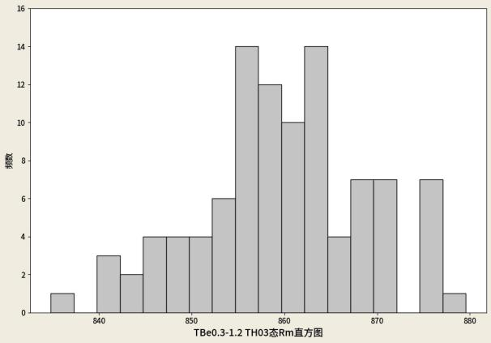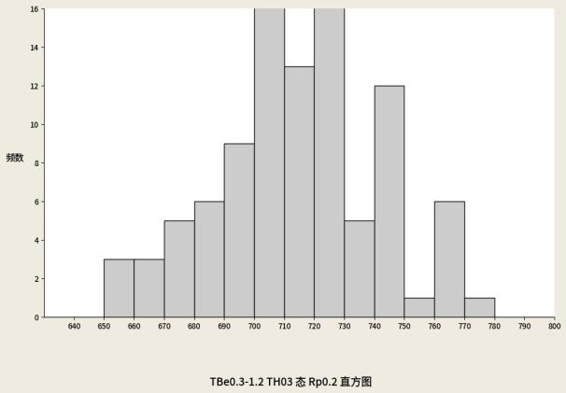

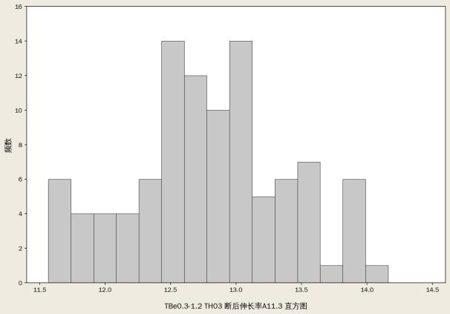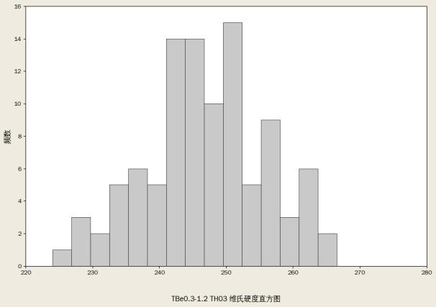
图 1 TBe0.3-1.2 TH03不同性能直方图
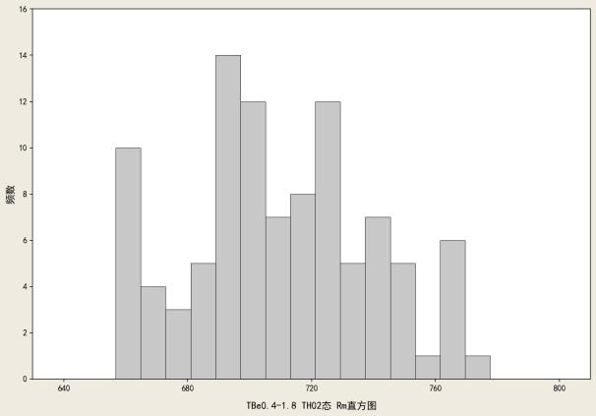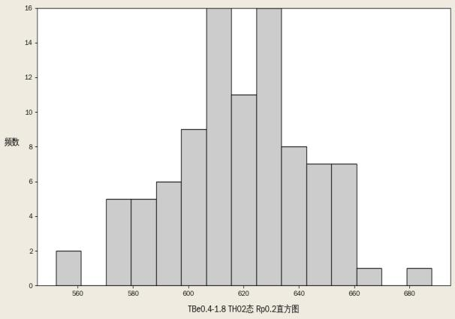

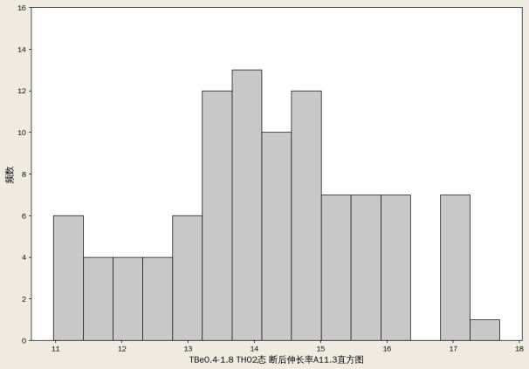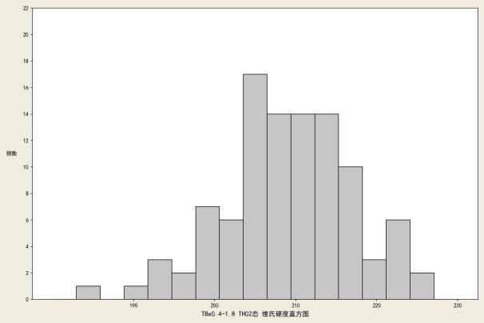
图 2 TBe0.4-1.8 TH02不同性能直方图

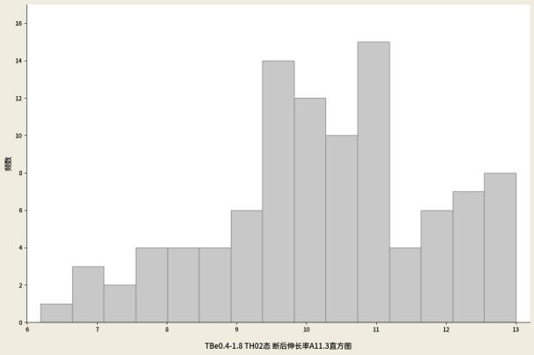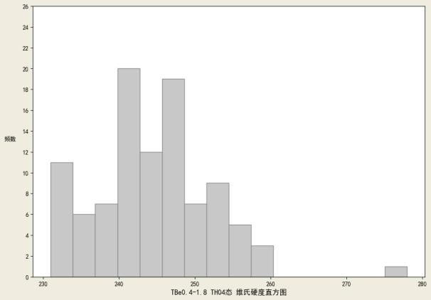
图 3 TBe0.4-1.8 TH04不同性能直方图

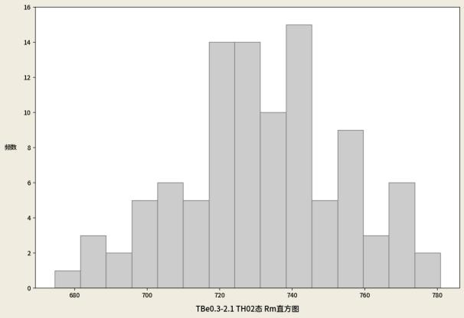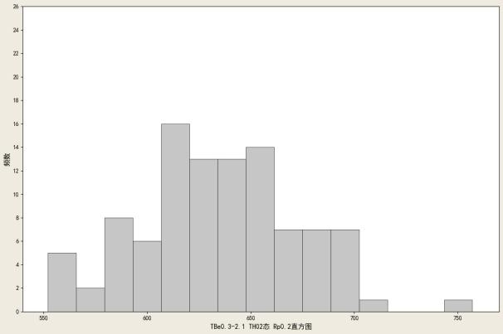

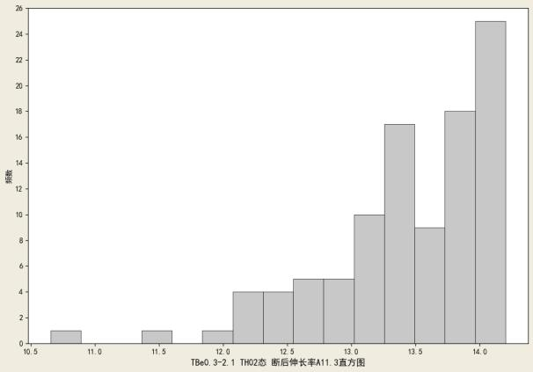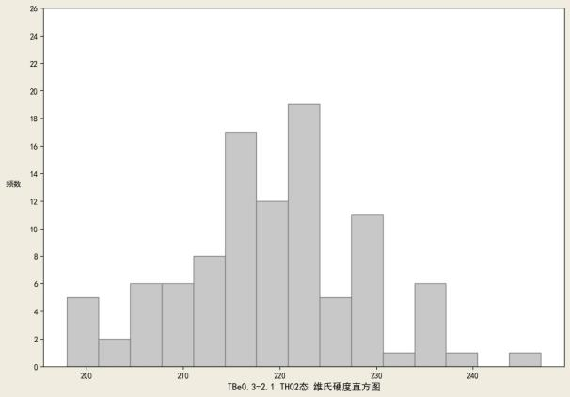
图 4 TBe0.3-2.1 TH02不同性能直方图

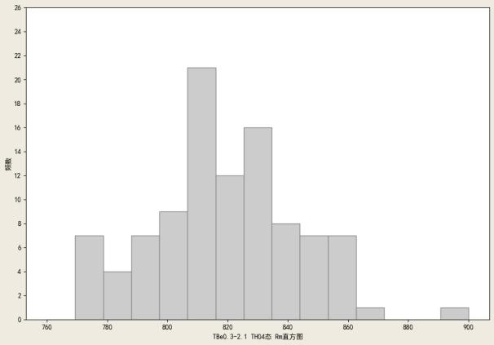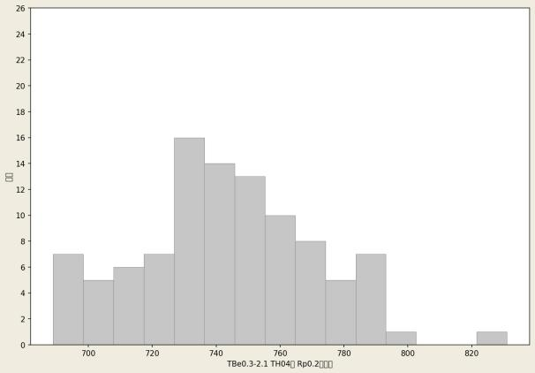

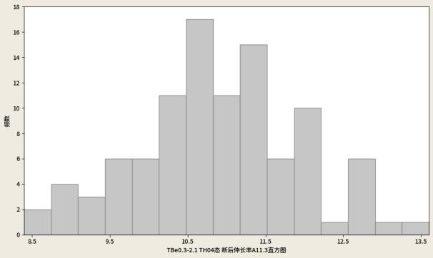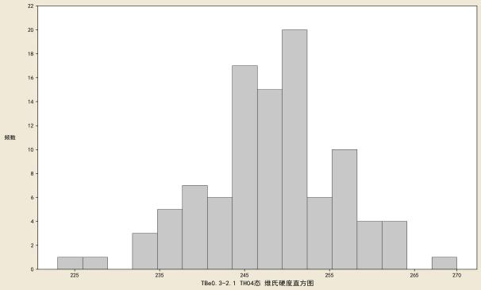
图 5 TBe0.3-2.1 TH04不同性能直方图
因此，经过以上验证分析，力学性能确定如下：
表 6 力学性能
牌号 | 状态 | 抗拉强度Rm  MPa | 合格率  % | 屈服强度  R_{p0.2}/Mpa | 合格率  % | 断后伸长率A_{11.3}  % | 合格率  % | 维氏硬度  HV | 合格率  %
TBe0.3-1.2 | TH03 | 790~930 | 99 | 655~790 | 99 | ≥11 | 100 | 220~280 | 100
TBe0.4-1.8 | TH02 | 650~800 | 100 | 550~690 | 100 | 10~20 | 100 | 180~230 | 100
TBe0.4-1.8 | TH04 | - | - | - | - | ≥5 | 100 | 230~280 | 99
TBe0.3-2.1 | TH02 | 670~800 | 99 | 550~760 | 100 | ≥10 | 99 | 195~250 | 100
TBe0.3-2.1 | TH04 | 765~900 | 99 | 685~835 | 99 | ≥8 | 100 | 220~275 | 100

3.4 修订了5.4条款工艺性能
本次修订对YS/T 323-2019《铍青铜板材、带材和箔材》的弯曲试验条件进行了补充与完善，依据各牌号、不同状态铍青铜板材和带材的成型性能差异、下游用户实际冲压折弯工艺要求及多批次工艺验证试验结果，确定了弯曲角度与弯心半径指标，具体如下：
修订前，标准仅对TBe2、TBe1.9-0.2、TBe1.9、TBe1.7等牌号的部分状态规定了弯曲试验条件，本次修订新增了TBe0.3-0.5、TBe0.3-1.2、TBe0.4-1.8、TBe0.3-2.1-0.3等牌号不同状态的90°弯曲试验条件，明确了垂直于轧制方向（GW）和平行于轧制方向（BW）的弯心半径要求，使指标更贴合低铍合金、高导电合金的工艺特性与使用场景；同时，对原标准中180°弯曲试验条件的表述进行了优化，统一弯心半径符号，并明确了TD04状态90°弯曲试验要求，进一步完善了标准的适用性与可操作性。
本次修订的弯曲试验条件，充分考虑了材料状态（冷加工态、时效态）对塑性成型性能的影响，冷加工态及时效态材料硬度较高、塑性较低，弯心半径相应增大，以保证试验结果真实反映材料的实际成型能力。同时，指标取值结合了下游继电器簧片、连接器端子、精密弹性元件等用户的实际模具参数与加工工况，确保材料在规定条件下弯曲后不产生裂纹、起皮等缺陷，满足后续冲压、折弯加工及长期服役的使用要求；未修改的原标准条款，仍执行原规定，注中“其他牌号、状态和厚度的板带箔材，弯曲试验要求由供需双方协商确定”的说明予以保留，兼顾标准的通用性与行业实际。
表 7 180°弯曲试验条件（标准中表9）
牌号 | 状态 | 厚度/mm | 弯曲角度/（°） | 弯心半径/mm
TBe2  TBe1.9-0.2  TBe1.9  TBe1.7 | TB00 | 0.25~1.5 | 180 | 0.5×t
TBe2  TBe1.9-0.2  TBe1.9  TBe1.7 | TD01 | 0.25~1.5 | 180 | 1.0×t
TBe2  TBe1.9-0.2  TBe1.9  TBe1.7 | TD02 | 0.25~1.5 | 180 | 3.0×t
注1:其他牌号、状态和厚度的板带箔材,弯曲试验要求由供需双方协商确定。
注2:t为板带箔材的厚度。

表 8 90°弯曲试验条件（标准中表 10）
牌 号 | 状 态 | 厚 度/mm | 最大压头半径
牌 号 | 状 态 | 厚 度/mm | 垂直于轧制方向  （GW） | 平行于轧制方向  （BW）
TBe2  TBe1.9-0.2  TBe1.9  TBe1.7 | TD04 | 0.25~1.50 | 1.0×t | 1.0×t
TBe0.3-0.5 | TH02 | 0.10~1.50 | 0.5×t | 0.5×t
TBe0.3-0.5 | TH04 | 0.10~1.50 | 1.2×t | 5.0×t
TBe0.3-1.2 | TH03 | 0.10~1.50 | 0.7×t | 0.7×t
TBe0.3-1.2 | TH04 | 0.10~1.50 | 1.5×t | 1.5×t
TBe0.4-1.8 | TH02 | 0.10~1.50 | 0.5×t | 0.5×t
TBe0.4-1.8 | TH04 | 0.10~1.50 | 2.0×t | 2.0×t
TBe0.3-2.1 | TH02 | 0.10~1.50 | 0×t | 0×t
TBe0.3-2.1 | TH04 | 0.10~1.50 | 1.5×t | 1.5×t
注1:其他牌号、状态和厚度的板带箔材,弯曲试验要求由供需双方协商确定。
注2:t为板带箔材的厚度。
表 9 90°弯曲试验条件
牌 号 | 状 态 | 厚 度/mm | 垂直于轧制方向（GW） | 样品数量 | 合格率 | 平行于轧制方向（BW） | 样品数量 | 合格率
TBe2 | TD04 | 0.25~1.50 | 1.0×t | 100 | 98% | 1.0×t | 100 | 98%
TBe1.9-0.2 | TD04 | 0.25~1.50 | 1.0×t | 100 | 99% | 1.0×t | 100 | 97%
TBe1.9 | TD04 | 0.25~1.50 | 1.0×t | 100 | 99% | 1.0×t | 100 | 98%
TBe1.7 | TD04 | 0.25~1.50 | 1.0×t | 100 | 100% | 1.0×t | 100 | 98%
TBe0.3-0.5 | TH02 | 0.10~1.50 | 0.5×t | 100 | 99% | 0.5×t | 100 | 98%
TBe0.3-0.5 | TH04 | 0.10~1.50 | 1.2×t | 100 | 99% | 5.0×t | 100 | 97%
TBe0.3-1.2 | TH03 | 0.10~1.50 | 0.7×t | 100 | 100% | 0.7×t | 100 | 99%
TBe0.3-1.2 | TH04 | 0.10~1.50 | 1.5×t | 100 | 99% | 1.5×t | 100 | 99%
TBe0.4-1.8 | TH02 | 0.10~1.50 | 0.5×t | 100 | 100% | 0.5×t | 100 | 99%
TBe0.4-1.8 | TH04 | 0.10~1.50 | 2.0×t | 100 | 98% | 2.0×t | 100 | 97%
TBe0.3-2.1 | TH02 | 0.10~1.50 | 0×t | 100 | 99% | 0×t | 100 | 99%
TBe0.3-2.1 | TH04 | 0.10~1.50 | 0.10~1.50 | 100 | 98% | 1.5×t | 100 | 99%
注1:其他牌号、状态和厚度的板带箔材,弯曲试验要求由供需双方协商确定。

3.5 修订了5.5条款电性能
本次修订对YS/T 323-2019《铍青铜板材、带材和箔材》的电性能指标进行了优化与补充，依据各牌号铍青铜的合金成分特点、热处理工艺特性、下游用户对导电率与弹性协同匹配的需求，结合多批次产品实测数据及国内外先进标准要求，对部分牌号的电性能指标进行了修订，并新增了低铍环保合金的电性能要求，具体如下：
修订前，标准仅对TBe0.3-0.5、TBe0.3-0.7、TBe0.3-1.2、TBe0.6-2.5、TBe0.4-1.8五个牌号的部分状态规定了导电率指标，本次修订重点优化了TBe0.3-0.5、TBe0.4-1.8的电性能：将TBe0.3-0.5的TH02状态导电率由原≥45%IACS修订为≥47%IACS，进一步提升了该低铍合金的导电性能要求，以满足新能源连接器、电子元器件对高导电、高弹性材料的需求；对TBe0.4-1.8合金的电性能进行了优化，将TH02状态的导电率由原≥48%IACS修订为≥55%IACS，更贴合该合金的热处理工艺控制水平与实际应用场景。同时，本次修订新增了TBe0.3-2.1-0.3（C17530）合金的电性能要求，明确了其TH02、TH04状态的导电率指标，完善了标准对低铍环保型合金的覆盖范围，为新兴应用场景提供了技术依据。
本次修订的导电率指标，均基于合金成分设计、固溶与沉淀热处理工艺对导电率的影响规律，以及大量工业生产实测数据确定，确保指标既符合材料本征特性，又能指导下游用户对材料的选型与使用；未修改的TBe0.3-0.7、TBe0.3-1.2、TBe0.6-2.5等牌号电性能指标仍执行原标准规定，保持了标准体系的连续性与一致性。
表 10 电性能（标准中表11）
牌 号 | 状 态 | 导电率/%IACS
TBe0.3-0.5 | TH02 | ≥47
TBe0.3-0.5 | TH04 | ≥45
TBe0.3-0.7 | TH02 | ≥50
TBe0.3-1.2 | TH03、TH04 | ≥50
TBe0.6-2.5 | TF00 | ≥45
TBe0.4-1.8 | TH02 | ≥55
TBe0.4-1.8 | TH04 | ≥48
TBe0.3-2.1 | TH02 | ≥38
TBe0.3-2.1 | TH04 | ≥33
表 11 电性能（新）
牌 号 | 状 态 | 导电率/%IACS | 数量 | 平均值
TBe0.3-0.5 | TH02 | ≥47 | 100 | 50.2
TBe0.3-0.5 | TH04 | ≥45 | 100 | 48.6
TBe0.3-0.7 | TH02 | ≥50 | 100 | 53.2
TBe0.3-1.2 | TH03、TH04 | ≥50 | 100 | 52.5
TBe0.6-2.5 | TF00 | ≥45 | 100 | 48.6
TBe0.4-1.8 | TH02 | ≥55 | 100 | 57.7
TBe0.4-1.8 | TH04 | ≥48 | 100 | 50.1
TBe0.3-2.1 | TH02 | ≥38 | 100 | 41.3
TBe0.3-2.1 | TH04 | ≥33 | 100 | 35.4
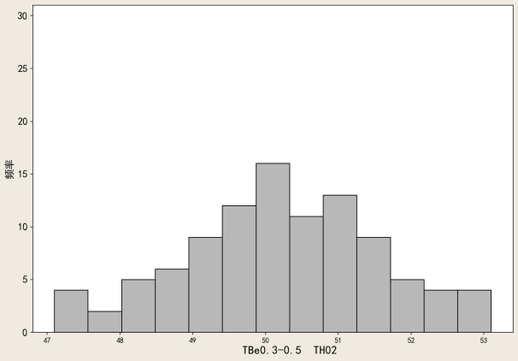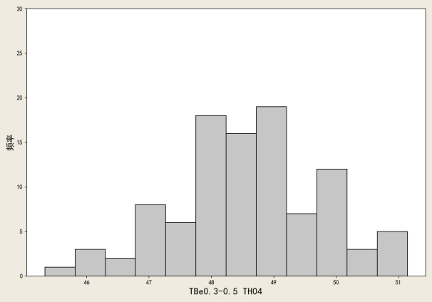
图 6 TBe0.3-0.5合金导电率直方图
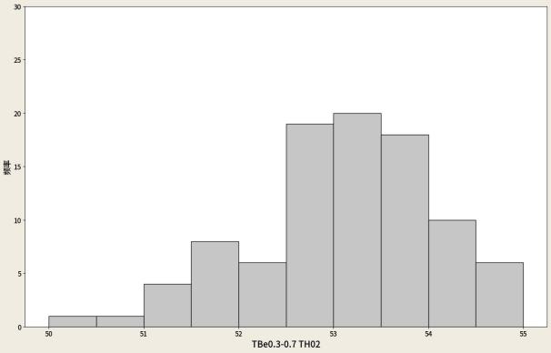
图 7 TBe0.3-0.7合金导电率直方图
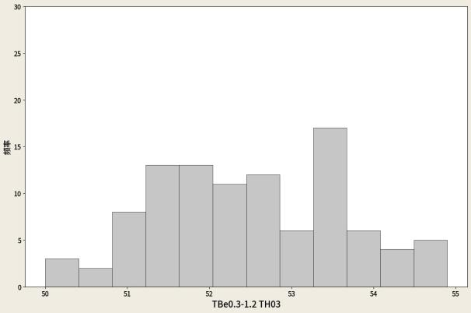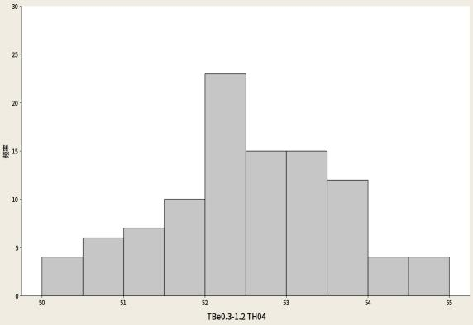
图 8 TBe0.3-1.2合金导电率直方图
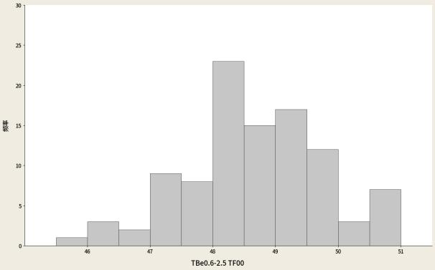
图 9 TBe0.6-2.5合金导电率直方图
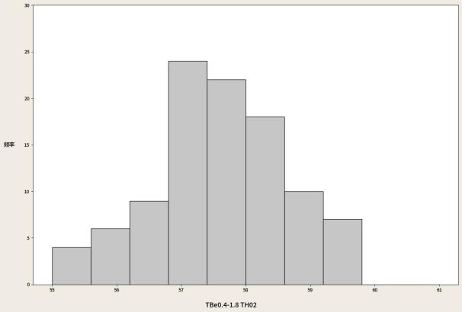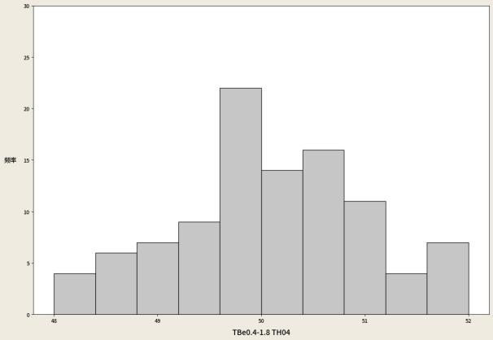
图 10 TBe0.4-1.8合金导电率直方图
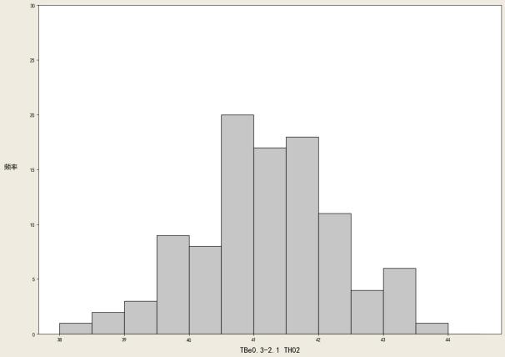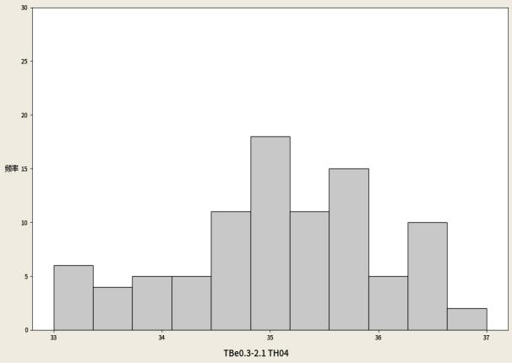
图 11 TBe0.3-2.1合金导电率直方图

3.6 修订了6.4条款工艺性能
采用最新颁布的YS/T1773《铜及铜合金带箔材弯曲试验方法》能够更好适应铍青铜板带箔材的弯曲试验，因此6.4条款板带箔材的弯曲试验方法按YS/T1773的规定进行。

3.7 增加了7.3.2型式检验相关规定
增设本章节，旨在基于铍铜合金等高性能材料“成分-工艺-组织-性能”高度协同的特性，建立一套系统、主动的质量再确认与风险防控机制。型式检验是对产品标准符合性的全面深度验证。条款所明确的七类触发情形，精准覆盖了从新产品定型、原料工艺重大变更、生产中断恢复，到检验结果异常、周期届满、客户及监管要求等全生命周期关键节点。此举的核心目的是，在这些可能影响产品质量稳定性的“敏感时刻”强制启动全面验证，从而主动防控系统性质量风险，确保持续生产的产品性能与设计要求及历史数据保持一致，并为响应市场与监管的更高要求提供权威、可靠的技术依据，最终构建起从日常控制到定期深度验证的完整质量保证闭环。
新增7.3.2出现下列任一情况时，应进行型式检验：
a)新产品首次供货或老产品转厂的试制定型鉴定；
b)产品的原料、工艺有较大改变，可能影响产品性能时；
c)产品停产后，恢复生产时；
d)出厂检验结果与上次型式检验有较大差异时；
e)连续2年未进行型式检验时；
f)需方要求时（在订货单中注明）；
g)国家质量监督机构提出进行型式检验的要求时。

- 试验验证分析、综述报告、技术经济论证、预期达到的经济效益、社会效益和生态效益
1、试验验证分析和综述报告
- 项目的必要性阐述
本项目为有色金属行业关键基础材料标准修订项目，符合国家《新材料产业发展指南》《有色金属行业高质量发展实施方案》中“重点发展高性能铜合金、高端电子信息用关键材料”的产业政策导向，是支撑新能源汽车、航空航天、高端装备等领域关键零部件国产化的重要技术标准，项目实施后将为低铍环保型、高导电高弹性铍青铜板材和带材的规模化应用提供统一的技术规范，填补部分新兴牌号标准空白，提升我国铍铜合金材料的国际竞争力，具有显著的行业支撑作用和社会效益。
- 项目的可行性阐述
企业技术储备与产业化情况：牵头单位具备铍青铜板材和带材全流程生产工艺能力，拥有成熟的固溶-冷加工-沉淀热处理技术体系，可稳定生产标准覆盖的全系列牌号产品；下游新能源汽车、连接器、航空航天等行业已形成规模化应用市场，用户对材料性能指标、尺寸精度、环保要求的需求明确，具备完善的产业化基础和市场规模。
拟解决的主要问题与标准现状：现行YS/T 323-2019标准已实施多年，存在牌号体系覆盖不全、部分性能指标与下游高端需求不匹配、尺寸精度要求偏低等问题，无法满足低铍环保合金、高导电高弹性合金的应用需求。本次修订通过新增牌号、优化力学性能、电性能及尺寸偏差指标，完善弯曲试验等工艺性能要求，解决了原标准与行业技术发展、市场应用需求脱节的问题，对规范行业生产、提升产品质量、支撑高端制造产业发展具有重要意义。
- 试验验证分析
本次标准修订的所有技术指标均经过充分试验验证，牵头单位联合国内多家生产企业、下游用户及检测机构，对标准覆盖的全部牌号、状态开展了系统性试验，共收集来自不同单位的100余组有效数据，包括化学成分、尺寸偏差、力学性能、电性能、弯曲试验等关键指标的实测结果。试验数据统计分析表明，本次修订的各项技术指标均符合国内主流生产企业的工艺控制水平，同时满足下游用户的实际使用要求，试验结果为标准技术指标的确定提供了坚实的数据支撑，相关分析报告及综述性报告将作为标准编制说明附件提交。
- 标准的先进性、创新性、标准实施后预期产生的经济效益和社会效益
4.1先进性、创新性
概述标准的先进性和创新性，并针对第一条“立项目的”预期标准实施后对国家产业政策和规划的支撑作用（对促进质量提升，替代XXX领域产品进口，满足高端制造业对基础原材料的需求，消化国内有色金属部分过剩产能，促进XXX产业健康发展和规范XXXX市场秩序所发挥的所用）。
本次修订在国内现有铍青铜板材和带材标准体系基础上，实现了多方面的提升与创新：
牌号体系创新：新增TBe0.3-2.1等低铍环保型合金牌号，完善了高导电高弹性合金系列，形成了覆盖传统铍铜与新型低铍合金的完整牌号体系，填补了部分新兴材料的标准空白；
针对关键牌号优化了力学性能、电性能指标，细化了不同状态的性能区间，同时完善了弯曲试验条件，增加了不同轧制方向的弯心半径要求，更贴合下游用户的实际加工工况；
对带材厚度偏差进行分级优化，设置普通级与较高级精度，收紧了薄带材的偏差指标，满足了高端连接器、微型簧片对尺寸一致性的严苛要求。
标准实施后，将对国家产业政策和规划形成重要支撑：推动我国铍青铜材料质量提升，减少高端应用领域对进口材料的依赖，支撑新能源汽车、航空航天等高端制造业关键零部件国产化；引导行业优化产品结构，消化低附加值产能，促进铍铜合金产业向高端化、绿色化、规范化方向发展，规范市场秩序，提升行业整体竞争力。
4.2经济效益
标准实施后，将产生显著的经济效益：
统一的技术规范将降低下游用户的选型、检测和质量控制成本，减少因材料性能不匹配导致的产品失效和返工损失；
指标优化和体系完善将推动企业工艺升级，提升产品合格率和高端产品占比，带动企业产品附加值和市场份额提升；
新兴牌号的标准化应用将加速低铍环保合金的推广，推动行业技术迭代，形成新的经济增长点，为企业带来持续的经济效益提升。
4.3社会效益
支撑新能源汽车、航空航天、高端装备等关键领域国产化，提升我国高端制造产业链供应链的安全性和稳定性；完善有色金属行业标准体系，规范铍青铜板材和带材的生产与应用，减少市场无序竞争，促进行业健康发展；推动低铍环保合金的推广应用，降低铍元素消耗和环境风险，引导行业绿色低碳转型，助力“双碳”目标实现。
4.4生态效益
如果对节能减排、环境保护等方面有预期作用和效益的，还应对节能量、减排量、环境贡献等重点进行阐述。
标准修订融入了绿色环保理念，新增低铍环保型合金牌号，优化了材料性能指标，在保证产品使用性能的前提下，降低了铍元素的单位产品消耗，减少了生产过程中的资源浪费和污染物排放；同时，完善的质量控制要求将减少不合格品的产生，降低全生命周期的资源消耗和环境影响，对行业节能减排、环境保护具有积极的推动作用。
- 与国际标准和国外先进标准技术内容的对比
（一）采用国际或国外先进标准情况说明
本次修订的YS/T 323《铍青铜板材、带材和箔材》为国内行业标准，未直接等同（IDT）或修改采用（MOD）国际标准，但编制过程中系统参考了美国ASTM B194《铜铍合金厚板、薄板、带材和轧制条材》、ASTM B768《铜钴铍合金和铜镍铍合金带材和薄板》等国外先进标准的技术体系与指标设置思路，在牌号体系、性能指标、尺寸偏差等方面借鉴了国际先进经验，同时结合国内生产实际与用户需求进行了本土化优化，与国际标准的一致性程度为非等效。
- 国际、国外同类标准水平的对比分析
1.适用范围与产品形式对比
本标准聚焦铍青铜板材与带材产品，覆盖新能源汽车连接器、继电器簧片、航空航天弹性元件等领域的板带材应用场景；ASTM B194标准涵盖高铍铜板材与带材产品，同时覆盖范围更广的加工硬化材，高铍铜适用场景更为全面。ASTM B768标准仅包含TBe0.3-0.5、TBe0.30-0.7、TBe0.3-1.2等牌号；相比之下，本标准的适用范围更全面，更贴合国内高端制造领域对不太场景的应用需求，针对性也更强。
2.牌号体系与品种对比
本标准以中国牌号体系（TBe2、TBe1.9、TBe0.3-0.5等）为主，新增了TBe0.3-2.1等低铍环保型合金牌号，同时兼容了部分与ASTM标准对应的牌号（如C17530等），兼顾了国内传统应用需求与国际接轨的需要；ASTM B194标准以美国牌号体系（C17000、C17200）为主，牌号体系成熟但未涵盖低铍环保型合金。本标准的牌号体系更丰富，尤其是在低铍环保合金领域更具前瞻性。
3.关键技术指标对比
本标准对带材厚度偏差设定了普通级和较高级两个精度等级，ASTM B194标准未对厚度提出要求，本标准满足了国内高端连接器对超薄带材尺寸一致性的要求。本标准对各牌号不同状态的抗拉强度、屈服强度、断后伸长率及硬度指标，与ASTM B194标准中同类牌号的性能水平基本相当，部分时效态合金的强度指标进行了优化收紧，更贴合国内沉淀热处理工艺的控制水平；新增牌号的力学性能指标基于国内实测数据确定，与国际同类产品性能水平相当。本标准对低铍合金的导电率指标进行了明确规定，部分牌号的导电率要求与ASTM标准中同类合金的水平一致，部分高导电牌号的指标更贴合国内用户对导电与弹性协同匹配的需求。本标准新增了不同轧制方向的弯曲试验条件，细化了弯心半径要求，更贴合国内冲压折弯工艺的实际工况；ASTM标准对弯曲试验的规定较为简化，未区分折弯角。
4.检验方法与质量控制对比
本标准采用国内通用的有色金属检验方法标准，部分试验方法与ASTM标准存在差异，且更为全面，更贴合国内检测机构的实际操作规范；同时，本标准根据国内用户需求，新增了带材杯突试验方法、数值修约规则与极限数值的表示和判定等的检验要求，而这些要求在ASTM标准中并未明确规定，更契合国内下游用户的质量控制需求。
（三）与国外样品实测数据对比情况
本次修订过程中，编制组对国内生产的部分铍青铜板材和带材产品与国外同类进口产品进行了抽样对比测试，结果表明：国内产品的力学性能、电性能、尺寸偏差等关键指标与国外同类产品的水平相当，部分高端牌号的性能指标已达到或超过国外同类产品水平；新增低铍环保合金产品的实测性能与国际同类牌号的性能水平一致，可满足国内高端应用领域的替代需求。总体来看，本次修订的YS/T 323《铍青铜板材和带材》在核心技术指标上已达到国际先进水平，部分指标结合国内需求进行了优化提升，能够支撑国内铍青铜板材和带材产品的高质量发展与国产化替代。
- 以国际标准为基础的起草情况以及是否合规采用国际国外标准、未采用国际标准的原因
（一）对标对象与核心依据
本次YS/T 323《铍青铜板材、带材和箔材》修订，以国际上通用的ASTM B194-22《铜铍合金中厚板、薄板、带材和轧制棒材标准》以及ASTM B768-99《铜-钴-铍合金和铜-镍-铍合金带材和薄板的标准规范》为核心对标对象，同时参考了EN 1652:1997《铜及铜合金板、片、带和棒材》中铍铜相关条款，以国际先进标准的技术框架为基础开展起草工作，具体对标维度如下：
表 12 标准确定依据与对比表
对标维度 | 国际标准核心内容 | 本次起草的基础应用情况
牌号体系 | 覆盖C17200、C17460、C17410等主流铍铜牌号，含高铍、低铍全系列 | 直接采纳牌号体系框架，同步纳入国内已规模化生产的低铍合金牌号，形成与国际接轨的产品系列
化学成分 | 明确Be、Co、Ni等主元素及Fe、Pb等杂质的限量要求 | 以ASTM B194的成分范围为基础，结合国内原料控制水平与生产工艺，优化部分杂质元素的限量指标
性能指标 | 规定不同热处理/冷加工状态下的力学性能、导电率指标 | 以国际标准的性能区间为参考基准，结合国内产品实测数据，确定符合产业实际的指标要求
试验方法 | 引用ASTM E18、ASTM E8等系列试验标准 | 参考国际标准的试验原理，结合国内通用检测标准（如GB/T 228.1、GB/T 5121），确定试验方法条款
（二）起草过程中的国际标准应用
以国际标准的技术逻辑为基础，重构标准结构，补充完善行业标准此前缺失的低铍合金性能要求、优化导电率指标、新增弯曲试验条件等条款，实现与国际先进标准的技术对齐。
针对国内铍铜板材、带材的应用场景（如电子连接器、精密仪器），以国际标准的互换性要求为参考，优化尺寸公差条款，提升产品的国际通用性。
本次修订以国际标准为基础，既通过修改采用实现了与国际先进标准的技术对齐，又充分考虑了国内产业实际与应用需求，未采用的条款均不影响标准的核心技术水平，且在编制说明中已完整披露差异情况，符合我国标准制修订及采用国际标准的相关规定。
- 与有关法律、行政法规及相关标准的关系
【与现行标准的配套情况】
本标准符合现行法律、法规的要求，并与其他同类国家标准、国家J用标准、行业标准无冲突、重叠和不协调之处。
本标准修订严格遵守国家现行产业政策、安全生产、环境保护、产品质量等相关法律、法规及规章要求，无违反法律法规条款内容。
本标准各项技术指标、术语定义、试验方法、检验规则、牌号体系及尺寸公差要求，均与现行强制性国家标准、有色金属推荐性国家标准、有色金属行业标准体系保持协调统一；与铜及铜合金基础标准、板材带材通用尺寸标准、力学及化学成分分析方法标准、热处理工艺相关标准之间不存在条款冲突、内容重复、指标矛盾及衔接不协调问题。
本标准修订过程中充分衔接YS/T、GB/T相关上下游配套标准，并与其他同类国家标准、国家J用标准、行业标准无冲突、重叠和不协调之处。
- 重大分歧意见的处理经过和依据
编制组严格按既定编制原则进行编写，本文件起草过程中未发生重大的分歧意见。
八、涉及专利的有关说明
本标准不涉及专利问题。
九、实施国家标准的要求以及组织措施、技术措施、过渡期和实施日期的建议等措施建议
（一）标准发布层级建议及理由
本标准建议作为推荐性有色金属行业标准（YS/T）发布，理由如下：
铍青铜板材和带材属于有色金属细分领域产品，行业内企业生产工艺、技术水平、应用场景差异较大，推荐性行业标准既能统一关键技术指标，又为企业技术创新和差异化应用保留空间，契合当前产业现状。
我国铍铜合金产品现行标准体系以YS/T行业标准为主，延续推荐性行业标准定位，可与现有铜及铜合金基础标准、检测方法标准形成完整配套体系，避免与国家标准、团体标准交叉重叠。
推荐性行业标准便于结合行业实际修订更新，可快速响应低铍合金、高导电铍铜等新产品、新工艺的发展需求，同时降低企业执行成本，更易在行业内推广实施。
（二）组织措施
由标准归口单位牵头，组织行业内生产企业、下游用户、检测机构开展标准宣贯培训，解读修订条款及执行要求。
组织企业开展对标自查，梳理生产流程与新标准的差异，制定整改提升计划。
建立标准实施跟踪机制，收集执行问题与建议，为后续修订完善提供依据。
（三）技术措施
企业需根据新标准调整热处理工艺制度，优化轧制、气氛控制参数，开展产品性能验证试验，确保指标满足标准要求。
升级检测设备与方法，完善导电率测试、金相分析、弯曲测试等能力，确保检测精度符合标准要求。
修订企业内控标准、质量检验规程，将新增要求纳入生产过程管控，提升产品批次一致性。
更新生产工艺卡、作业指导书等技术文件，确保全流程与标准要求一致。
（四）过渡办法及实施日期建议
建议设置6个月过渡期，自标准发布之日起计算。过渡期内企业可继续按原标准组织生产，同步开展工艺、设备、检测能力改造升级；过渡期结束前完成对标验证，量产产品全面符合新标准要求。
建议标准自发布之日起6个月后正式实施，实施日期建议为XXXX年XX月XX日。
本标准发布实施之日起，代替YS/T 323-2019《铍青铜板材、带材和箔材》。实施之日前已生产的产品，可按原标准检验交货；实施之日起生产的产品，按本标准执行。
十、其他应当说明的事项。
无。
《铍青铜板材、带材和箔材》编制组
2026年5月10日

